Telepítési útmutató
Hálózatdiagnosztikai tesztalkalmazás JavaFX grafikus felületen
Németh Gyula
Programtervező Informatikus
Vályi Sándor Zoltán, egyetemi docens
2026

Az alkalmazás telepítéséhez szükséges szoftverek:
- • Java JDK 17 vagy újabb verzió.
- • Állítsd be a JAVA_HOME környezeti változót a JDK mappára.
- • Add hozzá a JDK bin mappáját a PATH változóhoz.
- • Ellenőrizd a java -version és javac -version parancsokat.
- • Töltsd le az IntelliJ IDEA Community vagy Ultimate verzióját.
- • Telepítés után állítsd be a JDK-t a projekt beállításainál.
- • Ajánlott plugin: Java, Maven, Gradle, Git támogatás.
- • Minimum rendszerkövetelmény: 8 GB RAM, 2.5 GB szabad tárhely.
- • 64 bites Windows, macOS vagy Linux operációs rendszer ajánlott.
- • Első projekt létrehozásakor add meg a JDK elérési útját.
- Git (vagy a projekt ZIP-ben való letöltése)
A telepítés menete:
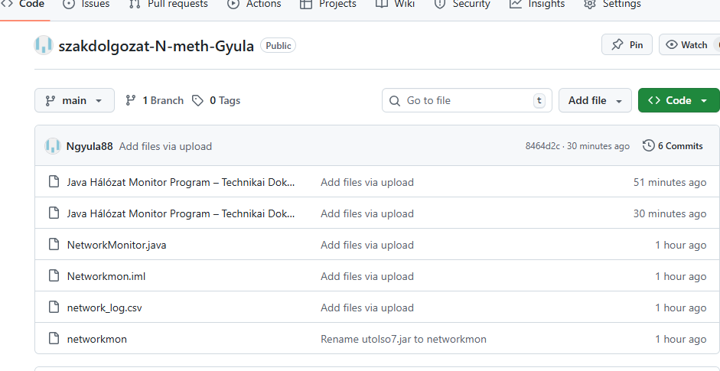
- Az alkalmazás futtatásához szükséges forrásfájlok letöltése
https://github.com/Ngyula88/szakdolgozat-N-meth-Gyula
- A projektmappa megnnyitása
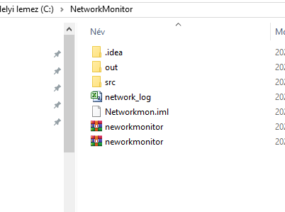
- A a projtekt megnyitása intelliJ-ben
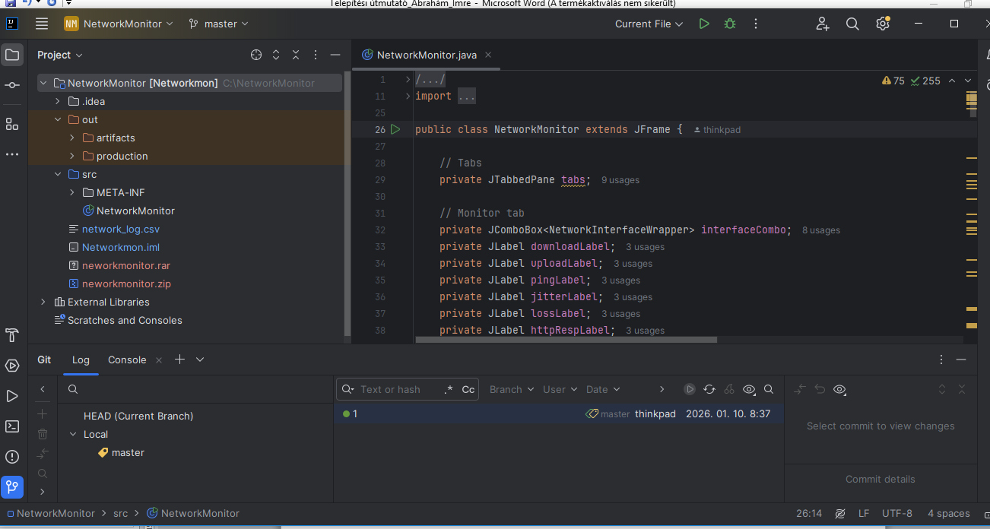
- Futtatás
- Tesztelni kívánt hálózati illesztő kiválasztása!
